[华中科技大学同济医学院某研究团队所发文章被质疑发生图片重叠](https://mp.weixin.qq.com/s?__biz=MzkzNTg2MDgwMQ==&mid=2247486757&idx=1&sn=20b3066d960d25c82e5c79ac67858fe5)

plus[Pubpeer Plus](javascript:void(0);)2025-04-11 09:07:41河南



2019 年 7 月 3 日，华中科技大学同济医学院Qian Zhang 研究团队，在***Nature Communications***上发表的题为**“Locus coeruleus-CA1 projections are involved in chronic depressive stress-induced hippocampal vulnerability to transient global ischaemia”**的研究论文，**被质疑文中出现图片重叠。**

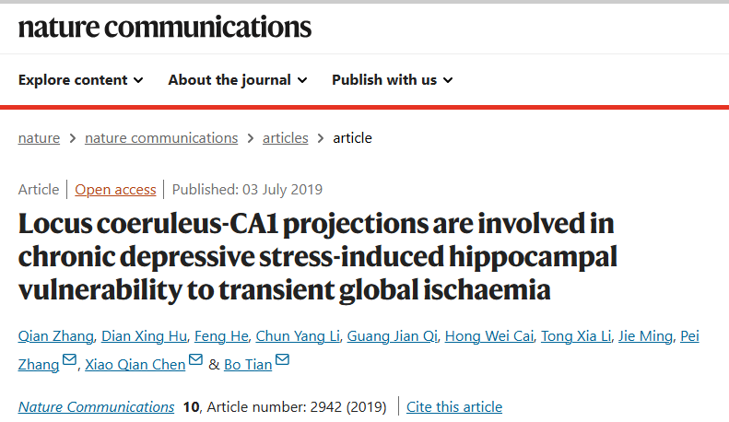

该文章于2025年1月在Pubpeer上被读者质疑：**文章出现图片重叠。**

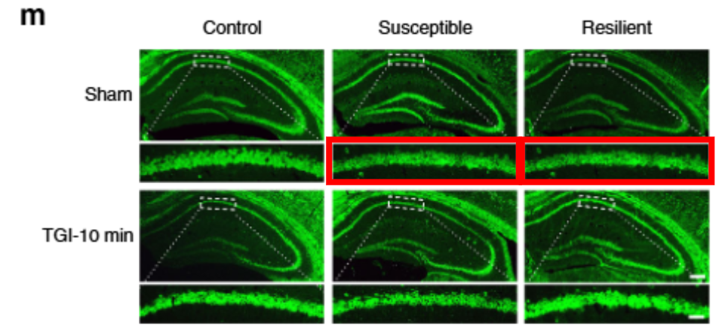

**相关消息**

https://pubpeer.com/publications/EDAAAB25C6CE52326BF96D3E7BB2D1#1